Documentation Utilisateur

Sommaire :

- Connexion
- Inscription
- Accueil
- Nos produits (client)
- Interventions (client)
- Paramètres (client)
- Nos produits (technicien)
- Interventions (technicien)
- Paramètres (technicien)

Connexion :
L’utilisateur peut se connecter, il peut s’agir d’un technicien ou d’un client

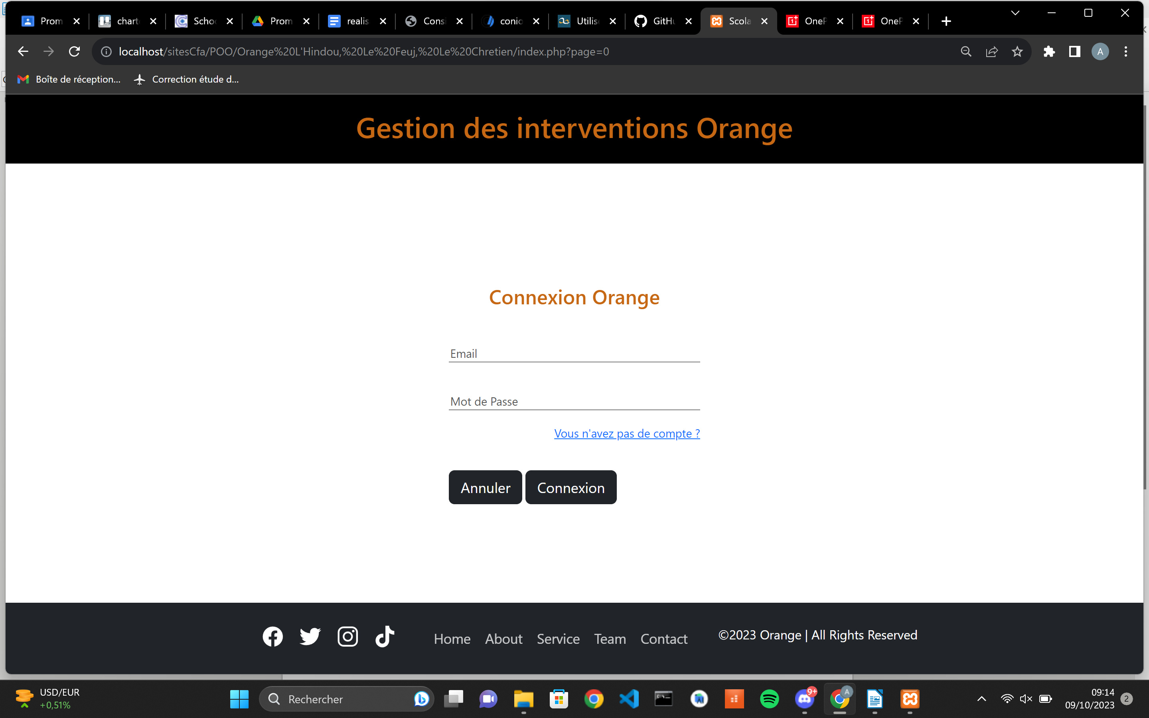
Inscription :
Si l’utilisateur n’a pas de compte pour pouvoir se connecter, il peut se créer un compte. Cependant on ne peut pas se créer un compte technicien depuis la page d’inscription
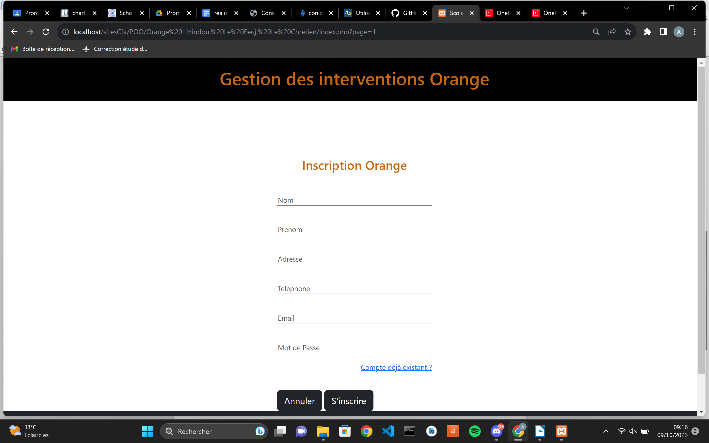

Accueil :
L’accueil permet de savoir qui est connecté, et le rôle qui lui est attribué
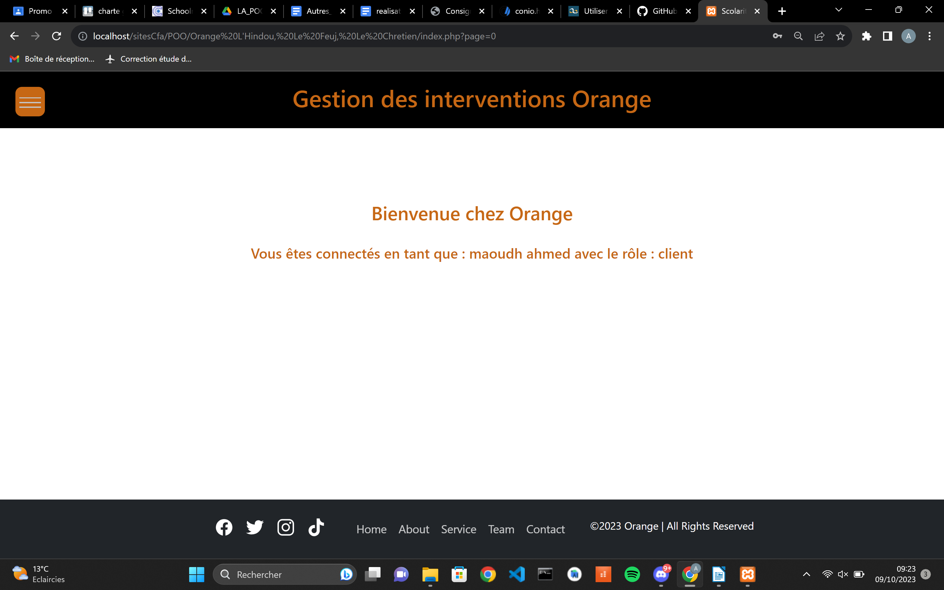

Nos produits (client) :
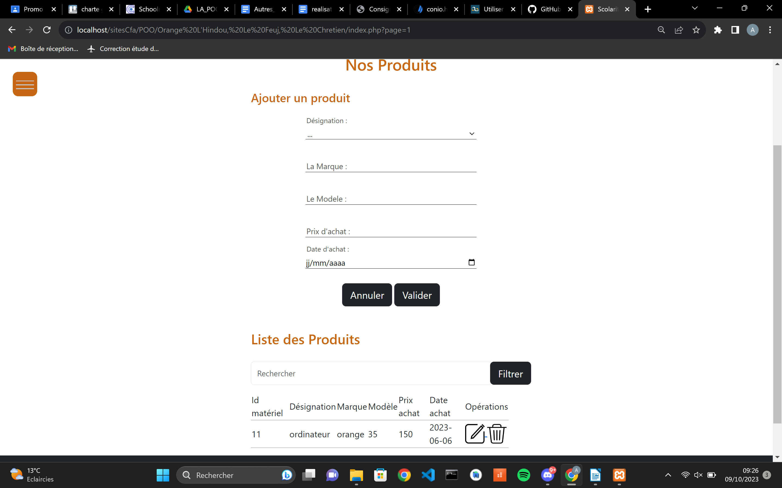
La page nos produits permet d’ajouter un nouveau produit et également d’avoir la liste des produits qui appartient au client. Le client a la possibilité de supprimer un produit ou bien de modifier les informations de celui ci

Interventions (client) :
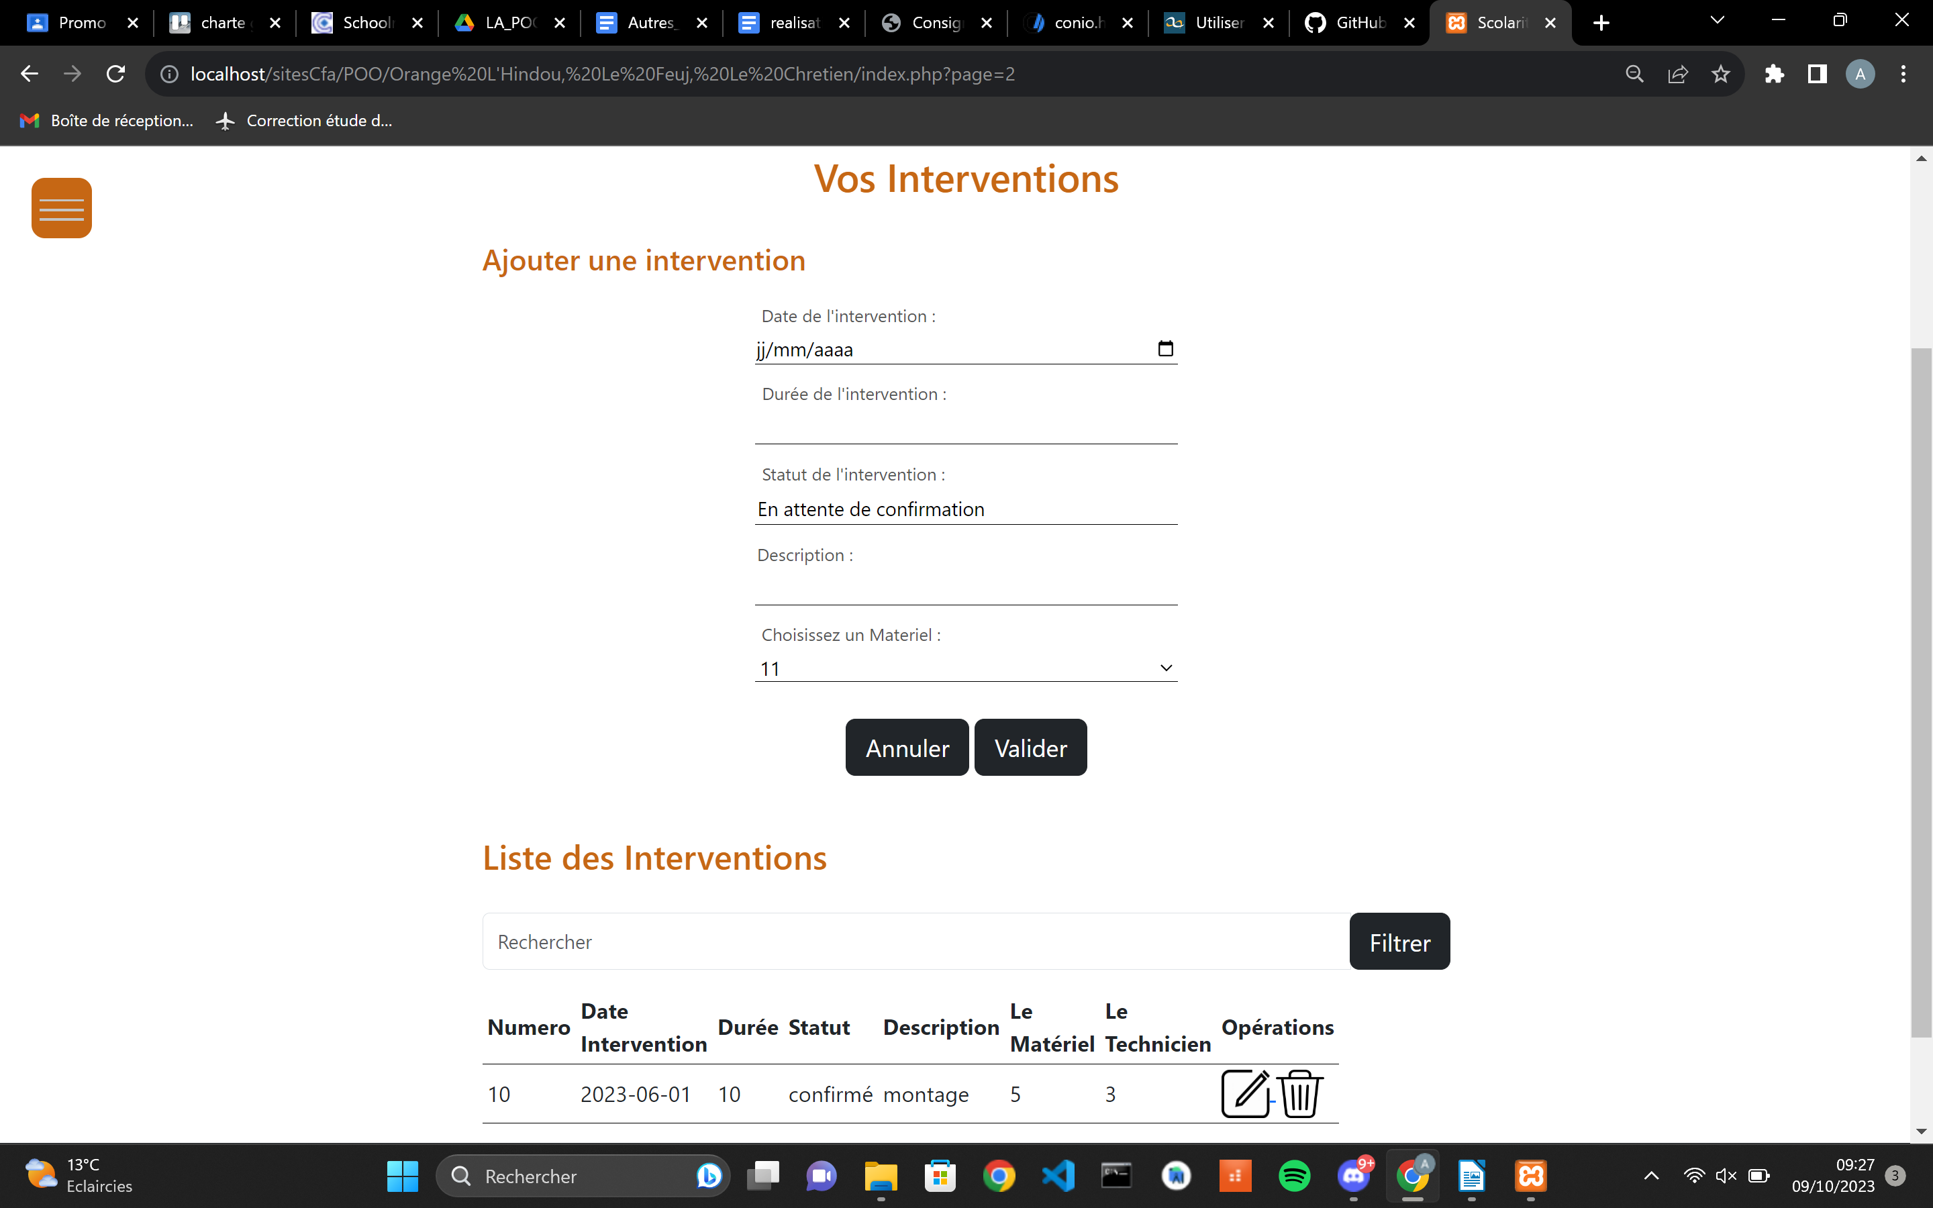
Le client à la possibilité d’ajouter une intervention et également voir ses interventions.

Paramètres (client) :
Cette page permet au client de modifier ses informations
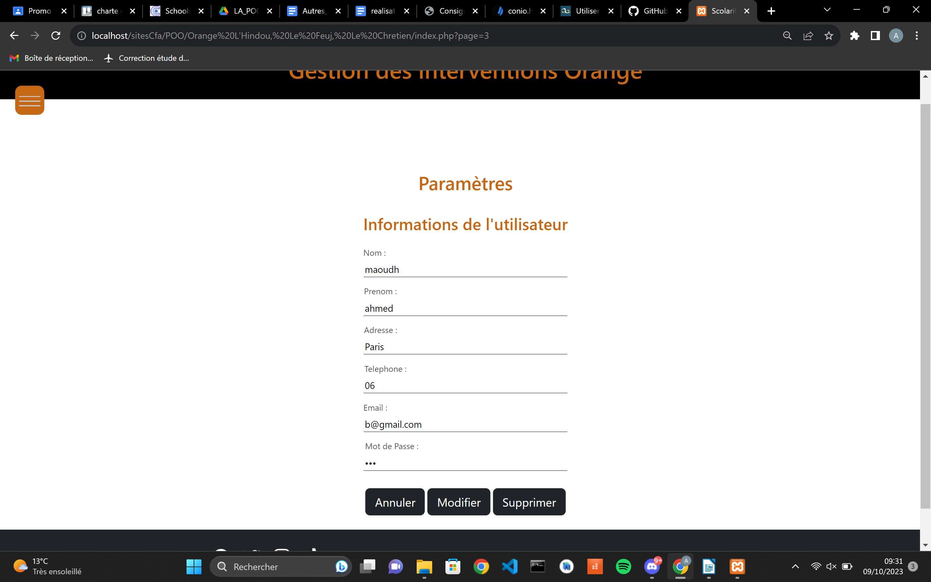

Nos produits (technicien) :

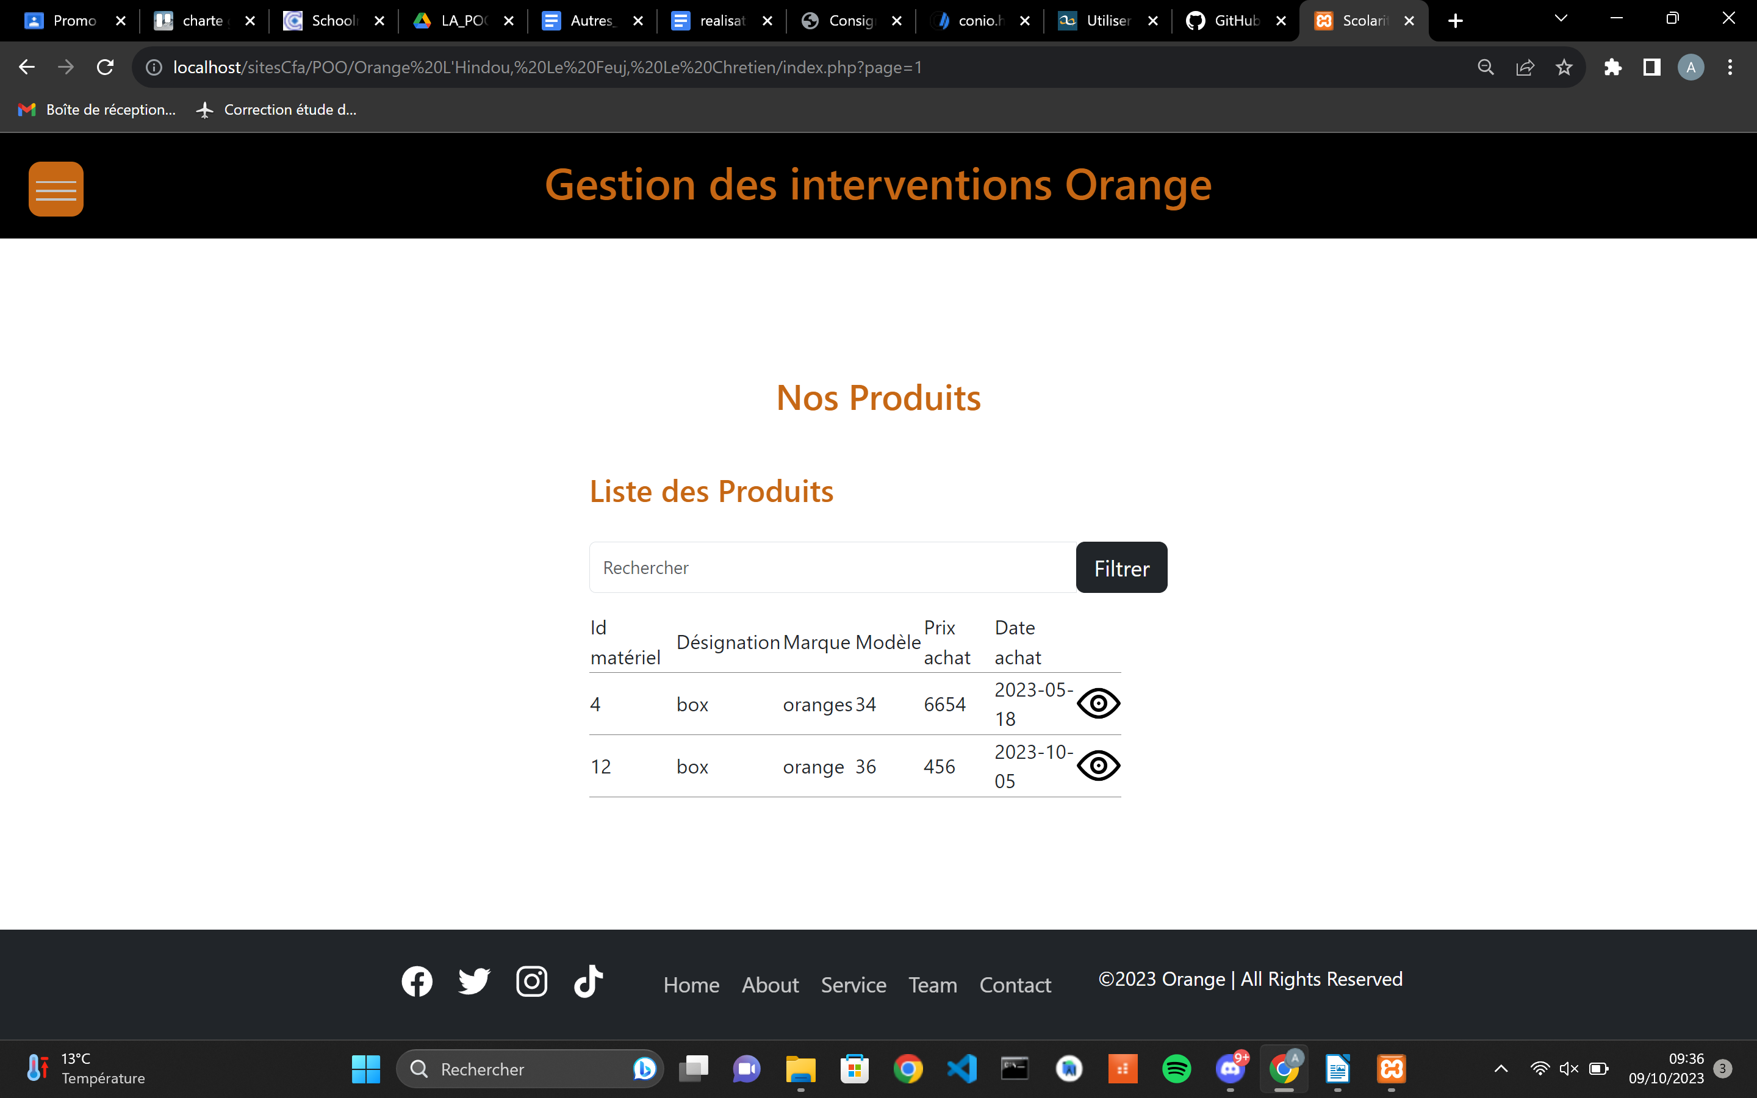
La page produit permet au technicien de voir les produits auxquels il est assigné

Interventions (technicien) :
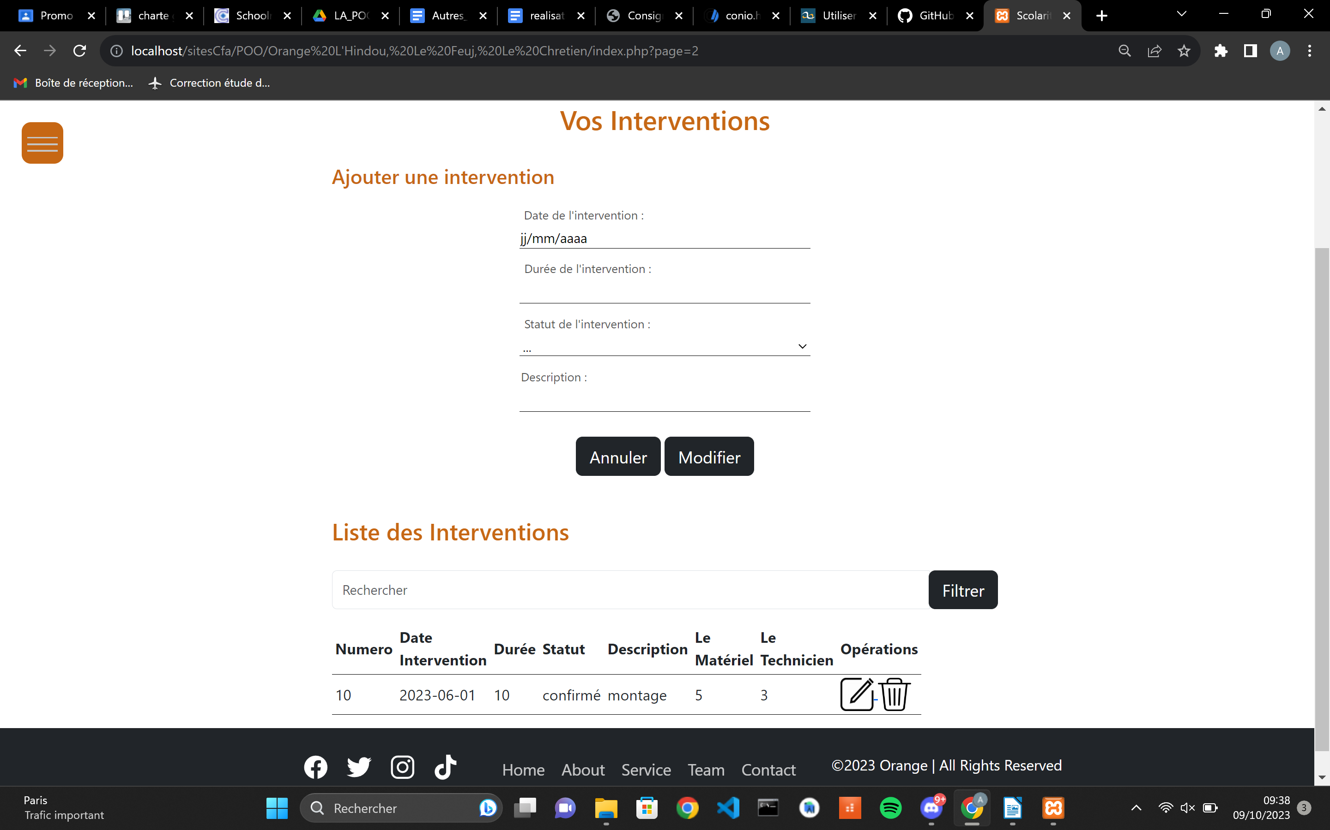
On voit les interventions auxquels le technicien est affecté et on a seulement la possibilité de modifier les statuts d’intervention

Paramètres (technicien) :
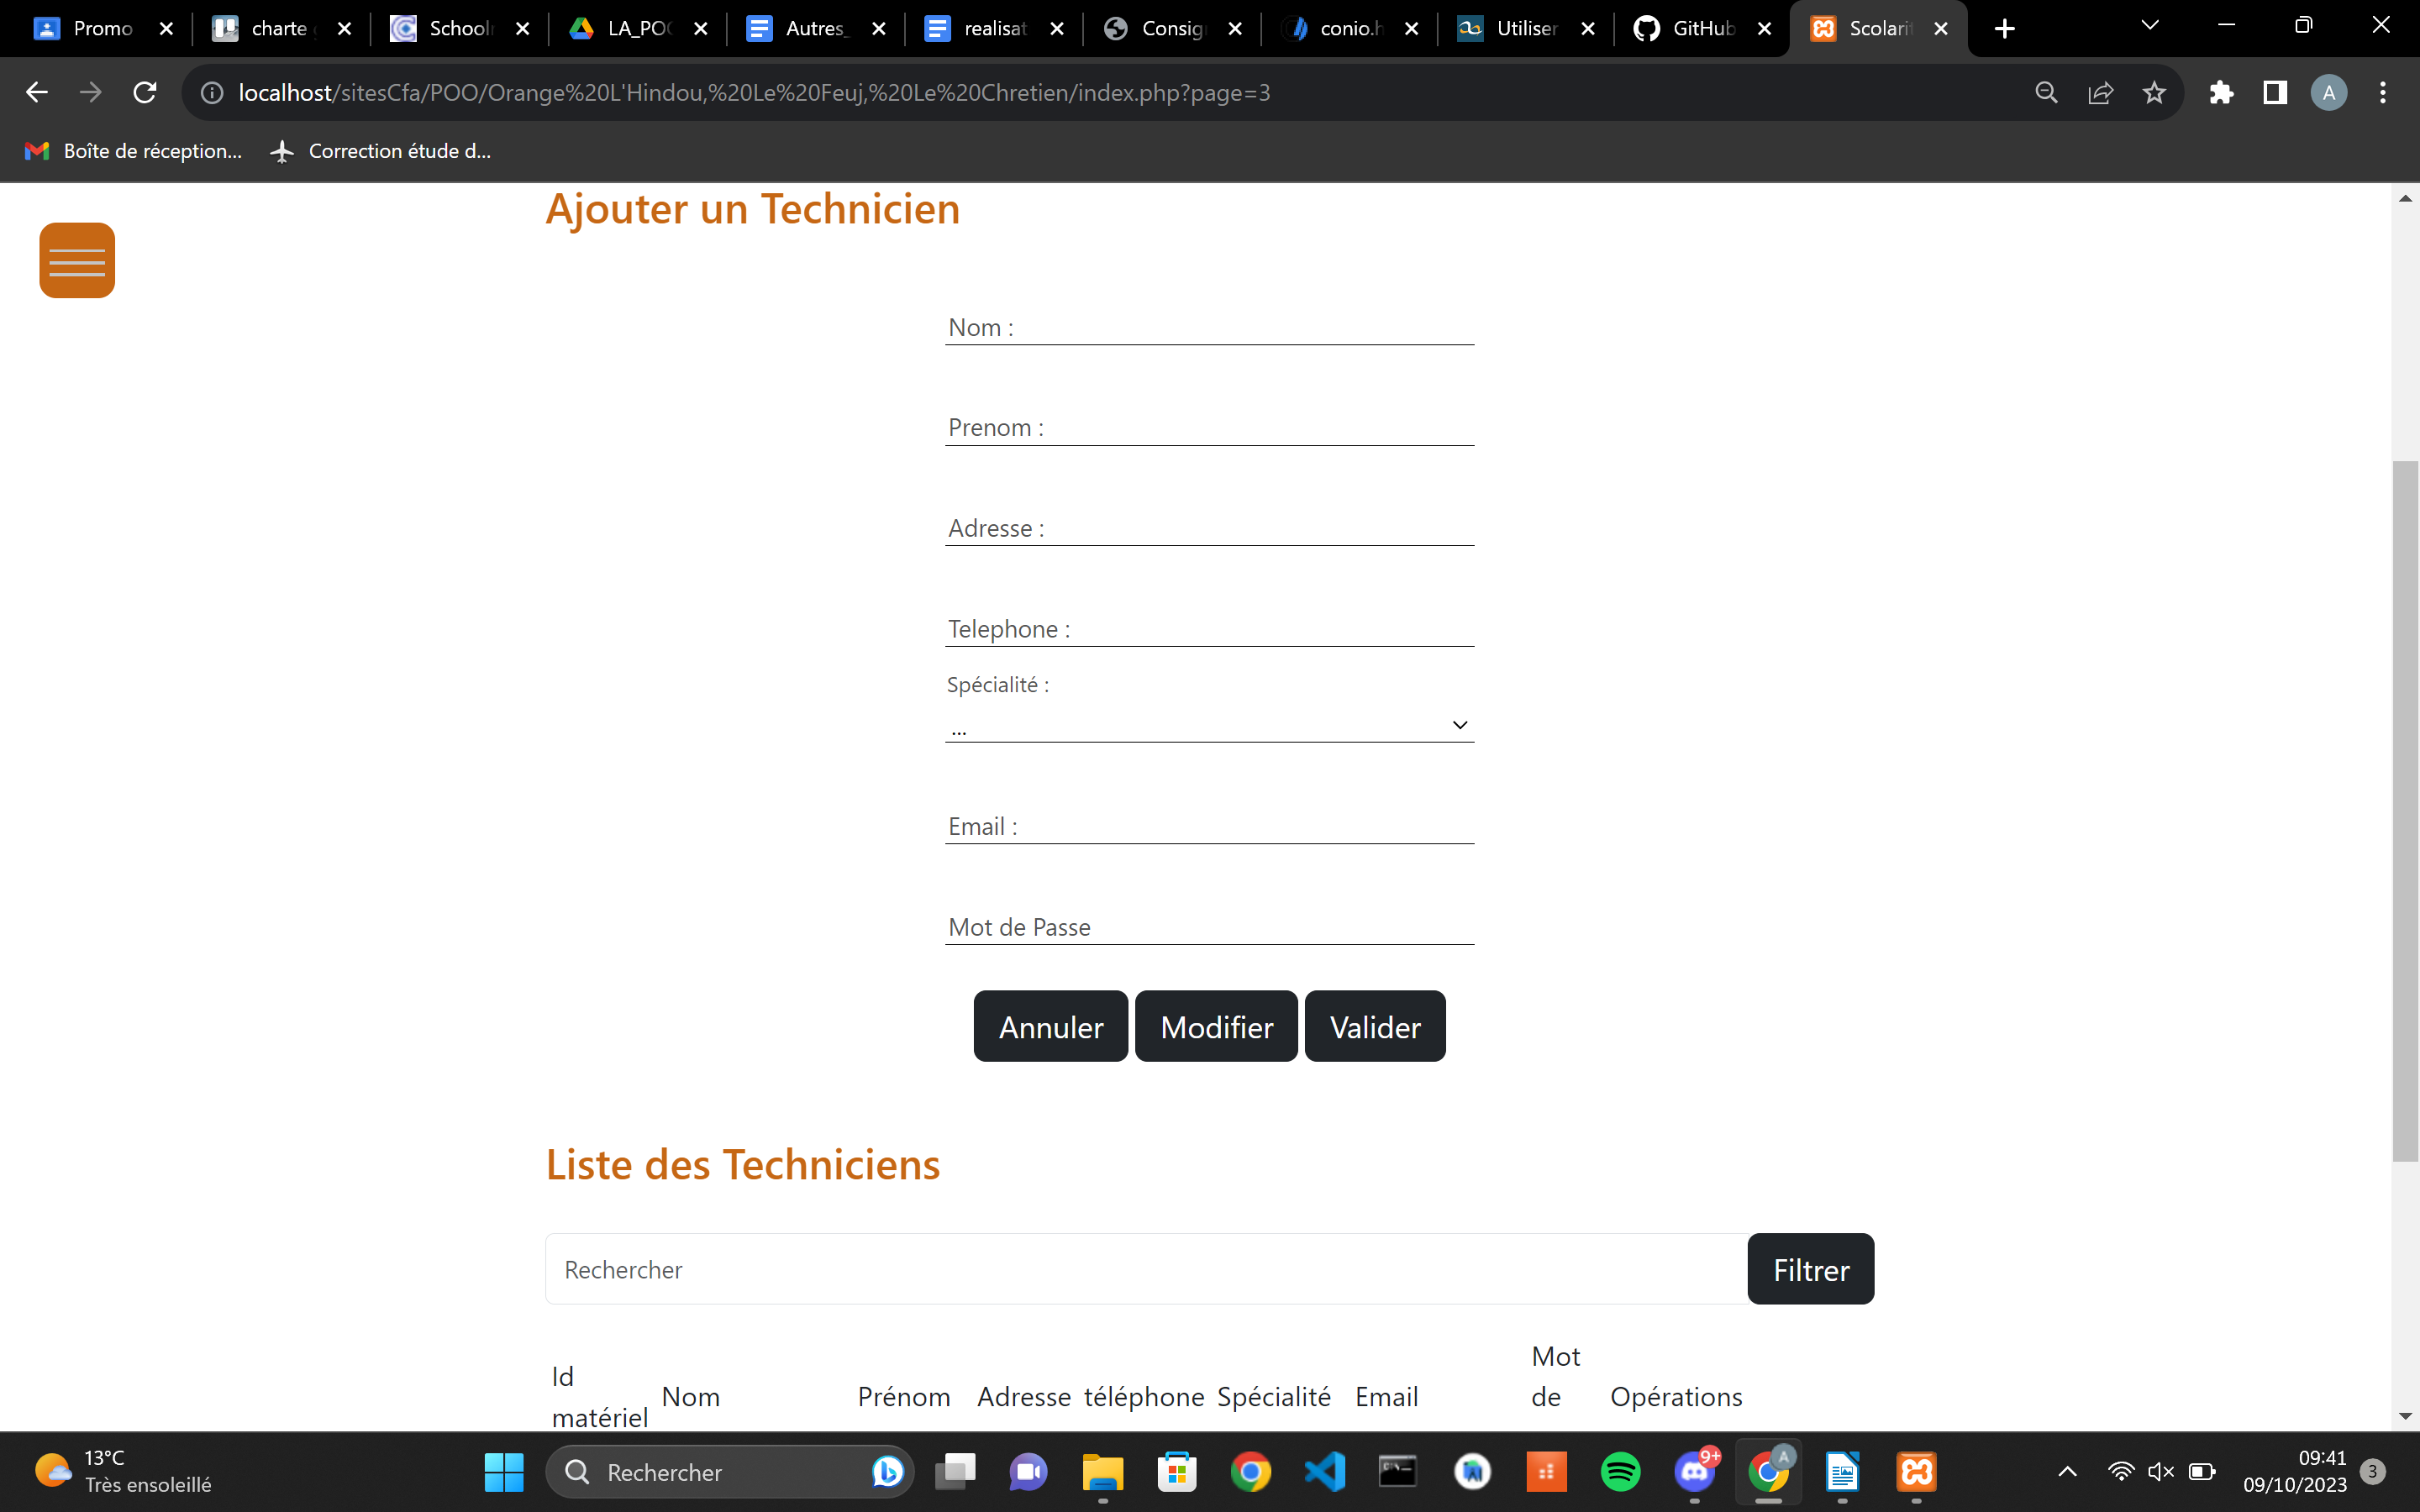
Les paramètres permettent seulement de supprimer des comptes technicien ou bien d’en rajouter un nouveau

